Администрация МО "Городской округ "Город Нарьян-Мар"

ПОСТАНОВЛЕНИЕ

29 |  | 03.2018 |  | 201
от “____” __________________ № ____________
г. Нарьян-Мар

О внесении изменений в постановление Администрации МО "Городской округ "Город Нарьян-Мар" от 28.07.2017 № 902 "Об утверждении паспортов благоустройства дворовых территорий МО "Городской округ "Город Нарьян-Мар"

В целях актуализации паспортов благоустройства дворовых территорий МО "Городской округ "Город Нарьян-Мар", руководствуясь общими рекомендациями к процессу инвентаризации территории поселений, городских округов в целях формирования муниципальных программ формирования современной городской среды на 2018 – 2022 гг., утвержденными Министерством строительства и жилищно-коммунального хозяйства Российской Федерации, Уставом муниципального образования "Городской округ "Город Нарьян-Мар", Правилами и нормами по благоустройству территории и содержанию объектов, расположенных на территории МО "Городской округ "Город Нарьян-Мар", утвержденными решением Совета городского округа "Город Нарьян-Мар" от 01.06.2015 № 109-р, Администрация МО "Городской округ "Город Нарьян-Мар"

П О С Т А Н О В Л Я Е Т:

- Внести изменения в приложения №№ 3, 8, 15, 17, 20 к постановлению Администрации МО "Городской округ "Город Нарьян-Мар" от 28.07.2017 № 902 "Об утверждении паспортов благоустройства общественных территорий МО "Городской округ "Город Нарьян-Мар", изложив паспорта благоустройства дворовых территорий № 3-пб, № 8-пб, № 15-пб, № 17-пб, № 20-пб в новой редакции (Приложения 1, 2, 3, 4, 5).
- Настоящее постановление вступает в силу со дня его официального опубликования.

Глава МО "Городской округ  "Город Нарьян-Мар" | О.О.Белак

Приложение 1
к постановлению Администрации МО
"Городской округ" Город Нарьян-Мар"
от 29.03.2018 № 201

"Приложение № 3
к постановлению Администрации МО
"Городской округ" Город Нарьян-Мар"
от 28.07.2017 № 902

Администрация МО "Городской округ "Город Нарьян-Мар"

ПАСПОРТ благоустройства дворовой территории

Номер паспорта _ 3-пб_ 28.07.2017

Адрес объекта:

Дома № 33, 35 по ул. Рабочая, г. Нарьян-Мар, Ненецкий АО.

1. Документы, входящие в состав паспорта благоустройства дворовой территории

№ | Наименование
п/п
1 | Документы, входящие в состав паспорта благоустройства дворовой территории
2 | Общие сведения
3 | Общая площадь территории
4 | Связные адреса БТИ
5 | Строения
6 | Плоскостные сооружения
7 | Элементы озеленения
8 | Малые архитектурные формы, элементы  благоустройства и организации рельефа, системы функционального обеспечения и обеспечения  охраны природы и микроклиматического  комфорта
9 | Иное
10 | Границы территории
11 | Инвентаризационный план

2. Общие сведения

Адрес объекта:
Дома № 33, 35 по ул. Рабочая.

Административно-территориальная принадлежность (административный округ, район, поселение, город): Ненецкий АО, г. Нарьян-Мар.

Номер паспорта 3-пб

3. Общая площадь дворовой территории

__ S= 4310 м2___________________________________________________________________
_______________________________________________________________________________
_______________________________________________________________________________

4. Связные адреса

N п/п | Улица | Дом, корпус, | Статус | Площадь, м²
 |  | строение
1 | 2 | 3 | 4 | 5
1. | ул. Рабочая | 33 | МКД | 481
2. | ул. Рабочая | 35 | МКД | 487

5. Строения

№ п/п | Назначение | Площадь  застройки  (кв.м) | Этажность | Характеристика | Координаты
1 | 2 | 3 | 4 | 5 | 6
 | отсутствует | отсутствует | отсутствует | отсутствует | отсутствует

6. Плоскостные сооружения

№ п/п | Вид | Площадь  (кв.м) | Покрытие  (материал) | Характеристика  (количество  машиномест на  парковках и т.п.)
1 | 2 | 3 | 4 | 5
отсутствуют | отсутствуют | отсутствуют | отсутствуют | отсутствуют

7. Элементы озеленения

№ п/п | Жизненная  форма | Тип  насаждения | Единицы  измерения  (кв. м/п.м/штук) | Количество | Высота, состояние
1 | 2 | 3 | 4 | 5
1. | Дерево | Береза (листопадное  не плодовое) | шт. | 30 | 1 шт. – 1 м (состояние – ухоженное)  3 шт. – 2 м (состояние – ухоженное)  1 шт. – 3 м (состояние – ухоженное)  7 шт. – 4 м (состояние – ухоженное)  1 шт. – 5 м (состояние – ухоженное)  1 шт. – 6 м (состояние – ухоженное)  16 шт. – 7 м (состояние – ухоженное)
2. | Кустарник | Ива (листопадный) | шт. | 12 | 2 шт. – 2 м (состояние – ухоженное)  1 шт. – 3 м (состояние – ухоженное)  3 шт. – 5 м (состояние – ухоженное)  6 шт. – 7 м (состояние – ухоженное)
3. | Дерево | Ель  (вечнозеленое, не плодовое) | шт. | 20 | 1 шт. – 1м  (состояние – ухоженное)  1 шт. – 2м  (состояние – ухоженное)  1 шт. – 3м  (состояние – ухоженное)  10 шт. – 5м  (состояние – ухоженное)  5 шт. – 8м  (состояние – ухоженное)  2 шт. – 10м  (состояние – ухоженное)
4. | Дерево | Рябина  (листопадное, плодовое) | шт. | 26 | 4 шт. – 1м  (состояние – ухоженное)  12 шт. – 2м  (состояние – ухоженное)  3 шт. – 3м  (состояние – ухоженное)  6 шт. – 5м  (состояние – ухоженное)  1 шт. – 7м  (состояние – ухоженное)
5. | Кустарник | Смородина  (плодовое) | шт. | 6 | 6 шт. – 1 м  (состояние – ухоженное)
6. | Дерево | Черемуха  (плодовое) | шт. | 5 | 5 шт. – 8м  (состояние – ухоженное)
7 | Кустарник | Шиповник  (плодовый) | м.п. | 10 | 10 м.п. – высота 1м  (состояние – ухоженное)
8. | Дерево | Кедр  (не плодовое) | шт. | 1 | 1 шт. – 1м  (состояние – ухоженное)
9. | Дерево | Лиственница  (не плодовое) | шт. | 2 | 2 шт. – 1м  (состояние – ухоженное)

8. Малые архитектурные формы, элементы благоустройства и организации рельефа, системы функционального обеспечения и обеспечения охраны природы и микроклиматического комфорта

№ п/п | Наименование | Единицы  измерения  (кв. м/п.м/штук) | Материал | Координаты или примыкание к МКД | Состояние | Доп.данные
1 | 2 | 3 | 4 | 5 | 6 | 7
1 | Скамья | 2 шт. | дерево и металл | ул. Рабочая, д. 33 | Отличное | ------
2 | Скамья | 4 шт. | дерево | ул. Рабочая, д. 35 | Требует ремонта | ------

9. Иное
№ п/п | Наименование | Единицы  измерения  (кв. м/п.м/штук) | Материал | Координаты или примыкание к МКД | Состояние | Доп.данные
1 | 2 | 3 | 4 | 5 | 6 | 7
1 | Ограждение | 100 м.п | Металл | ул. Рабочая, д. 33 | Требует замены | Н=0,8 м,  с просветами
2 | Ограждение | 90 м.п | дерево | ул. Рабочая, д. 35 | Требует замены | Н=0,7 м,  с просветами

10. Границы территории
Границы территории вносят по координатам.
Поворотные точки:
- N67°38'24,01" E53°03'32,52"
- N67°38'23,62" E53°03'35,07"
- N67°38'21,09" E53°03'32,62"
- N67°38'20,73" E53°03'34,01"
- N67°38'20,17" E53°03'32,81"
- N67°38'20,83" E53°03'28,14"
- N67°38'21,66" E53°03'29,41"
- N67°38'21,56" E53°03'30,05"
11. Инвентаризационный план

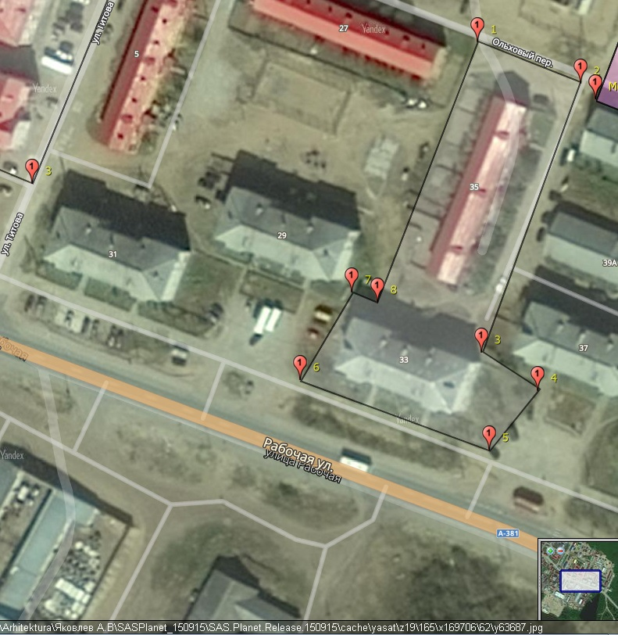

".

Приложение 2
к постановлению Администрации МО
"Городской округ" Город Нарьян-Мар"
от 29.03.2018 № 201

"Приложение № 8
к постановлению Администрации МО
"Городской округ" Город Нарьян-Мар"
от 28.07.2017 № 902

Администрация МО "Городской округ "Город Нарьян-Мар"

ПАСПОРТ
благоустройства дворовой территории

Номер паспорта _ 8-пб_ 28.07.2017

Адрес объекта:

Дом №12А по ул. им С.Н.Калмыкова, г. Нарьян-Мар, Ненецкий АО.

1. Документы, входящие в состав паспорта благоустройства дворовой территории

№ | Наименование
п/п
1 | Документы, входящие в состав паспорта благоустройства дворовой территории
2 | Общие сведения
3 | Общая площадь территории
4 | Связные адреса БТИ
5 | Строения
6 | Плоскостные сооружения
7 | Элементы озеленения
8 | Малые архитектурные формы, элементы  благоустройства и организации рельефа, системы  функционального обеспечения и обеспечения  охраны природы и микроклиматического  комфорта
9 | Иное
10 | Границы территории
11 | Инвентаризационный план

2. Общие сведения

Адрес объекта:
Дом № 12А по ул. им С.Н.Калмыкова

Административно-территориальная принадлежность (административный округ, район, поселение, город): Ненецкий АО, г. Нарьян-Мар.

Номер паспорта 8-пб

3. Общая площадь дворовой территории

__ S= 4650 м²___________________________________________________________________
_______________________________________________________________________________
_______________________________________________________________________________

4. Связные адреса

№ п/п | Улица | Дом, корпус, | Статус | Площадь, м²
 |  | строение
1 | 2 | 3 | 4 | 5
1. | им С.Н.Калмыкова | 12А | МКД | 458

5. Строения

№ п/п | Назначение | Площадь  застройки  (кв.м) | Этажность | Характеристика | Координаты
1 | 2 | 3 | 4 | 5 | 6
1 | отсутствует | отсутствует | отсутствует | отсутствует | отсутствует

6. Плоскостные сооружения

№ п/п | Вид | Площадь  (кв.м) | Покрытие  (материал) | Характеристика  (количество  машиномест на  парковках и т.п.)
1 | 2 | 3 | 4 | 5
1 | Детская игровая площадка | 268 | Грунт | Требует обслуживания.  Возрастная группа универсальная.  Координаты:  ДП1  N67°39'29,30" E53°04'10,40"  ДП2  N67°39'29,30" E53°04'12,00"  ДП3  N67°39'29,60" E53°04'11,90"  ДП4  N67°39'29,90" E53°04'11,20"  ДП5  N67°39'29,90"  E53°04'10,60"

7. Элементы озеленения

№ п/п | Жизненная  форма | Тип  насаждения | Единицы  измерения  (кв. м/п.м/штук) | Количество | Высота, состояние
1 | 2 | 3 | 4 | 5
1. | Кустарник | Ива (листопадный) | шт. | 16 | 1 шт. – 2 м (состояние – ухоженное)  5 шт. – 5 м (состояние – ухоженное)  4 шт. – 7 м (состояние – ухоженное)  6 шт. – 8 м (состояние – ухоженное)
2 | Кустарник | Малина (плодовый) | м.п. | 7 | 7 м.п. – высота 1 м  (состояние – ухоженное)
3 | Дерево | Рябина  (листопадное, плодовое) | шт. | 3 | 3 шт. – 3 м  (состояние – ухоженное)
4 | Дерево | Черемуха  (плодовое) | шт. | 7 | 1 шт – 1 м  (состояние – ухоженное)  1 шт. – 3 м  (состояние – ухоженное)  2 шт. – 5 м  (состояние – ухоженное)  3 шт. – 9 м  (состояние – ухоженное)
5 | Кустарник | Смородина  (плодовое) | шт. | 1 | 1 шт. – 0,7 м  (состояние – ухоженное)
6 | Дерево | Береза (листопадное  не плодовое) | шт. | 1 | 1 шт. – 9 м (состояние – ухоженное)

8. Малые архитектурные формы, элементы благоустройства и организации рельефа, системы функционального обеспечения и обеспечения охраны природы и микроклиматического комфорта

№ п/п | Наименование | Единицы  измерения  (кв. м/п.м/штук) | Материал | Координаты или примыкание  к МКД, детской игровой площадке и т.д. | Состояние | Доп.данные
1 | 2 | 3 | 4 | 5 | 6 | 7
1 | Оснащение детских площадок  Скамья | 3 шт. | дерево, металл | детская игровая площадка | отличное | Состояние покрытия – окраска не требуется, спинка отсутствует
2 | Оснащение детских площадок  Карусель | 1 шт. | дерево, металл | детская игровая площадка | отличное | Состояние покрытия - окраска не требуется
3 | Оснащение детских площадок  Качель | 1 шт. | металл, дерево | детская игровая площадка | отличное | Состояние покрытия – окраска не требуется,  материал опор – металл,  материал сидений – дерево, подвес – цепной
4 | Оснащение детских площадок  Балансир | 1 шт. | металл, дерево | детская игровая площадка | отличное | Состояние покрытия - окраска не требуется
5 | Оснащение детских площадок  Комплексный объект | 1 шт. | металл, дерево, пластик | детская игровая площадка | отличное | Состояние покрытия - окраска не требуется.
6 | Оснащение детских площадок  Урна | 2 шт. | бетон | детская игровая площадка | отличное | Состояние покрытия - окраска не требуется.
7 | Оснащение детских площадок  Качаль | 1 шт. | металл, дерево | детская игровая площадка | требует обслужива  ния | Состояние покрытия – окраска требуется,  материал опор – металл,  материал сидений – дерево, подвес – жесткий
8 | Оснащение детских площадок  Машинка на пружине | 1 шт. | металл, дерево | детская игровая площадка | отличное | Состояние покрытия – окраска не требуется
9 | Оснащение детских площадок  песочница | 1 шт. | дерево | Детская игровая площадка | отличное | Состояние покрытия – окраска не требуется, спинка отсутствует
10 | Скамья | 3 шт. | дерево | им С.Н.Калмыкова,  д. 12А | требует замены | ------

9. Иное
№ п/п | Наименование | Единицы  измерения  (кв. м/п.м/штук) | Материал | Координаты или примыкание к МКД детской игровой площадке и т.д. | Состояние | Доп.данные
1 | 2 | 3 | 4 | 5 | 6 | 7
1 | Ограждение | 5 м.п  188 м.п | металл  дерево | им. С.Н.Калмыкова, д. 12А | Требует замены | Н=0,8 м,  с просветами
2 | Ограждение | 66 м.п | металл | Детская игровая площадка | Отличное | Н=0,5 м,  с просветами

10. Границы территории.
Границы территории вносят по координатам.
Поворотные точки:
- N67°39'27,18" E53°04'10,18"
- N67°39'28,05" E53°04'10,18"
- N67°39'28,06" E53°04'09,68"
- N67°39'30,10" E53°04'09,79"
- N67°39'30,07" E53°04'14,51"
- N67°39'28,99" E53°04'14,99"
- N67°39'28,76" E53°04'15,70"
- N67°39'28,10" E53°04'15,70"
- N67°39'27,70" E53°04'12,15"

11. Инвентаризационный план

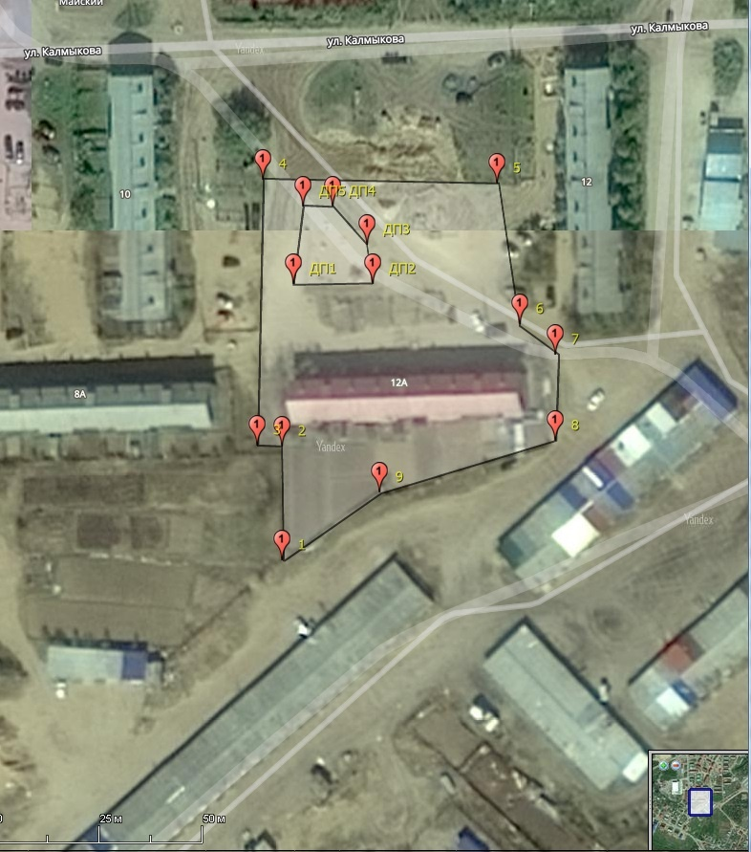

".

Приложение 3
к постановлению Администрации МО
"Городской округ" Город Нарьян-Мар"
от 29.03.2018 № 201

"Приложение № 15
к постановлению Администрации МО
"Городской округ" Город Нарьян-Мар"
от 28.07.2017 № 902

Администрация МО "Городской округ "Город Нарьян-Мар"

ПАСПОРТ благоустройства дворовой территории

Номер паспорта _ 15-пб_ 28.07.2017

Адрес объекта:

Дома №№ 2, 4, 8 по ул. им. 60-летия СССР, дома №№ 16, 18, 20 по ул. Меньшикова, г. Нарьян-Мар, Ненецкий АО.

1. Документы, входящие в состав паспорта благоустройства дворовой территории

№ | Наименование
п/п
1 | Документы, входящие в состав паспорта благоустройства дворовой территории
2 | Общие сведения
3 | Общая площадь территории
4 | Связные адреса БТИ
5 | Строения
6 | Плоскостные сооружения
7 | Элементы озеленения
8 | Малые архитектурные формы, элементы  благоустройства и организации рельефа, системы  функционального обеспечения и обеспечения  охраны природы и микроклиматического  комфорта
9 | Иное
10 | Границы территории
11 | Инвентаризационный план

2. Общие сведения

Адрес объекта:
Дома №№ 2, 4, 8 по ул. им. 60-летия СССР, дома №№ 16, 18, 20 по ул. Меньшикова.

Административно-территориальная принадлежность (административный округ, район, поселение, город): Ненецкий АО, г. Нарьян-Мар.

Номер паспорта 15-пб

3. Общая площадь дворовой территории

__ S= 14411 м²__________________________________________________________________
_______________________________________________________________________________
_______________________________________________________________________________

4. Связные адреса

№ п/п | Улица | Дом, корпус, | Статус | Площадь, м²
 |  | строение
1 | 2 | 3 | 4 | 5
1. | им. 60-летия СССР | 2 | МКД | 545
2 | им. 60-летия СССР | 4 | МКД | 572
3 | им. 60-летия СССР | 8 | МКД | 575
4 | Меньшикова | 16 | МКД | 566
5 | Меньшикова | 18 | МКД | 575
6 | Меньшикова | 20 | МКД | 736

5. Строения

№ п/п | Назначение | Площадь  застройки  (кв.м) | Этажность | Характеристика | Координаты
1 | 2 | 3 | 4 | 5 | 6
отсутствует | отсутствует | отсутствует | отсутствует | отсутствует | отсутствует

6. Плоскостные сооружения

№ п/п | Вид | Площадь  (кв.м) | Покрытие  (материал) | Характеристика  (количество  машиномест на  парковках и т.п.)
1 | 2 | 3 | 4 | 5
1 | Детская игровая площадка | 1888,07 м² | Травмобезопасное покрытие ECO Step,  брусчатка, газон | Требует ремонта.  Возрастная группа универсальная.  Координаты:  ДП1  N67°38'02,12" E52°59'01,88"  ДП2  N67°38'02,43" E52°59'02,28"  ДП3  N67°38'02,53" E52°59'03,35"  ДП4  N67°38'03,18" E52°59'04,20"  ДП5  N67°38'03,85"  E52°59'00,06"  ДП6  N67°38'02,65"  E52°58'58,92"
2 | Тротуар | 1665 м² | Брусчатка | В сумме у всех объектов МКД и детской игровой площадки
3 | Парковка | 70 м² | Брусчатка | Кол-во машиномест – 5,  знаки отсутствуют, разметка отсутствует, места для инвалидов отсутствуют, состояние - отличное
4 | Парковка | 70 м2 | Брусчатка | Кол-во машиномест – 5,  знаки отсутствуют, разметка отсутствует, места для инвалидов отсутствуют, состояние - отличное
5 | Парковка | 70 м2 | Брусчатка | Кол-во машиномест – 5,  знаки отсутствуют, разметка отсутствует, места для инвалидов отсутствуют, состояние - отличное

7. Элементы озеленения

№ п/п | Жизненная  форма | Тип  насаждения | Единицы  измерения  (кв.м/п.м/штук) | Количество | Высота, состояние
1 | 2 | 3 | 4 | 5
1. | Дерево | Береза (листопадное  не плодовое) | шт. | 36 | 15 шт. – 0,7 м  (состояние – ухоженное)  1 шт. – 1 м (состояние – ухоженное)  6 шт. – 3 м (состояние – ухоженное)  5 шт. – 4 м (состояние – ухоженное)  9 шт. – 5 м (состояние – ухоженное)
2. | Кустарник | Ива (листопадный) | шт. | 91 | 4 шт. – 1 м (состояние – ухоженное)  8 шт. – 2 м (состояние – ухоженное)  18 шт. – 3 м (состояние – ухоженное)  20 шт. – 4 м (состояние – ухоженное)  14 шт – 5 м (состояние – ухоженное)  6 шт. – 6 м (состояние – ухоженное)  10 шт. – 7 м (состояние – ухоженное)  11 шт. – 9 м (состояние – ухоженное)
3 | Дерево | Рябина  (листопадное, плодовое) | шт. | 1 | 1 шт. – 3 м  (состояние – ухоженное)
4 | Дерево | Черемуха  (плодовое) | шт. | 3 | 3 шт. – 4 м  (состояние – ухоженное)
5 | Кустарник | Шиповник  (плодовый) | шт. | 2 | 2 шт. – 1 м  (состояние – ухоженное)
6 | Дерево | Ель  (вечнозеленое, не плодовое) | шт. | 30 | 30 шт. – 1 м  (состояние – ухоженное)
7 | Газон | Обыкновенный | м² | 5400 | Состояние требует ухода, частично восстановления.

8. Малые архитектурные формы, элементы благоустройства и организации рельефа, системы функционального обеспечения и обеспечения охраны природы и микроклиматического комфорта

N п/п | Наименование | Единицы  измерения  (кв.м/п.м/штук) | Материал | Координаты или примыкание к МКД, детской игровой площадке и т.д. | Состояние | Доп.данные
1 | 2 | 3 | 4 | 5 | 6 | 7
1 | Скамья | 2 шт. | дерево и металл | им. 60-летия СССР, д. 4 | Требует обслуживания | Состояние покрытия - окраска требуется.
2 | Урна | 2 шт. | металл | им. 60-летия СССР, д. 4 | Требует обслуживания | Состояние покрытия - окраска требуется.
3 | Скамья | 2 шт. | дерево | им. 60-летия СССР, д. 8 | Отличное | Состояние покрытия – окраска не требуется.
4 | Урна | 2 шт. | металл | им. 60-летия СССР, д. 8 | Отличное | Состояние покрытия – окраска не требуется.
5 | Скамья | 2 шт. | дерево, кирпич | им. 60-летия СССР, д. 2 | Требует обслуживания | Состояние покрытия – окраска требуется.
6 | Урна | 1 шт. | металл | Меньшикова, 16 | Отличное | Состояние покрытия – окраска не требуется.
7 | Скамья | 1 шт. | дерево, кирпич | Меньшикова, 18 | Отличное | Состояние покрытия – окраска не требуется.
8 | Оснащение детских площадок  Скамья | 19 шт. | дерево и металл | детская игровая площадка | Отличное | Состояние покрытия – окраска не требуется.
9 | Оснащение детских площадок  Комплексный объект | 3 шт. | металл, дерево, пластик | детская игровая площадка | Требует ремонта | Состояние покрытия - окраска не требуется.

9. Иное
№ п/п | Наименование | Единицы  измерения  (кв. м/п.м/штук) | Материал | Координаты или примыкание к МКД детской игровой площадке и т.д. | Состояние | Доп.данные
1 | 2 | 3 | 4 | 5 | 6 | 7
1 | Ограждение | 478 м.п | металл | В сумме у всех объектов МКД и детской игровой площадки | Отличное | Н=1,2 м,  с просветами
2 | Ограждение | 84 м.п | дерево | Меньшикова, 20 | Требует замены | Н=0,8 м,  с просветами

10. Границы территории
Границы территории вносят по координатам.
Поворотные точки:
- N67°38'00,91" E52°59'05,12"
- N67°38'01,08" E52°59'03,79"
- N67°38'00,80" E52°59'03,48"
- N67°38'00,63" E52°59'02,34"
- N67°38'02,00" E52°58'53,82"
- N67°38'05,31" E52°58'57,86"
- N67°38'03,74" E52°59'07,22"
- N67°38'03,20" E52°59'06,65"
- N67°38'03,04" E52°59'07,53"

11. Инвентаризационный план

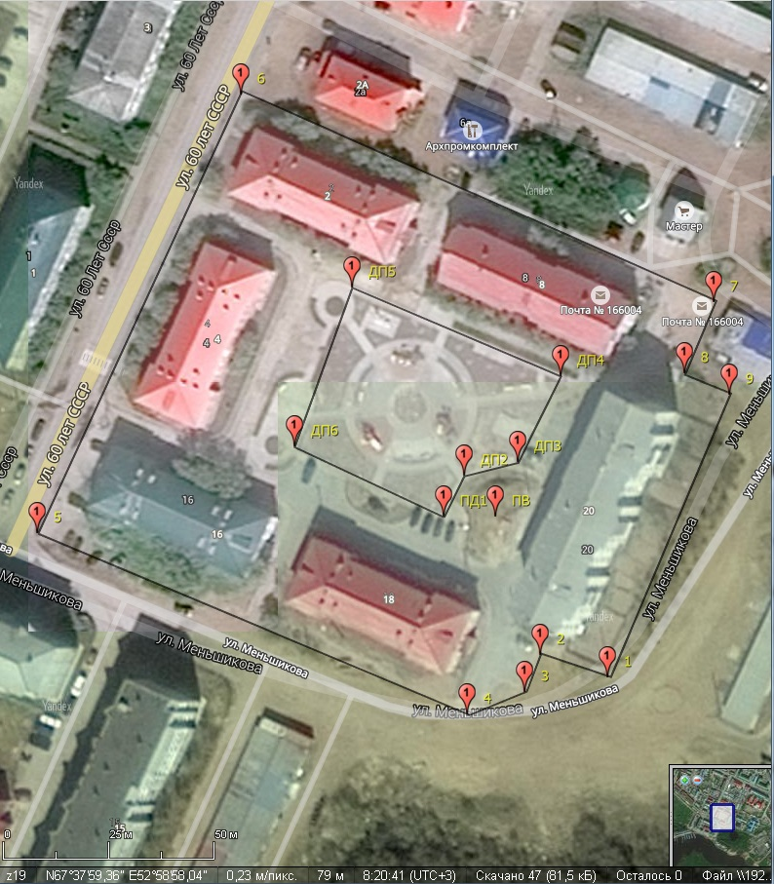

Приложение 4
к постановлению Администрации МО
"Городской округ" Город Нарьян-Мар"
от 29.03.2018 № 201

"Приложение № 17
к постановлению Администрации МО
"Городской округ" Город Нарьян-Мар"
от 28.07.2017 № 902

Администрация МО "Городской округ "Город Нарьян-Мар"

ПАСПОРТ
благоустройства дворовой территории

Номер паспорта _ 17-пб_ 28.07.2017

Адрес объекта:

Дом № 5 по ул. им. В.И. Ленина, г. Нарьян-Мар, Ненецкий АО.

1. Документы, входящие в состав паспорта благоустройства дворовой территории

№ | Наименование
п/п
1 | Документы, входящие в состав паспорта благоустройства дворовой территории
2 | Общие сведения
3 | Общая площадь территории
4 | Связные адреса БТИ
5 | Строения
6 | Плоскостные сооружения
7 | Элементы озеленения
8 | Малые архитектурные формы, элементы  благоустройства и организации рельефа, системы  функционального обеспечения и обеспечения  охраны природы и микроклиматического  комфорта
9 | Иное
10 | Границы территории
11 | Инвентаризационный план

2.Общие сведения

Адрес объекта:
Дом № 5 по ул. им. В.И. Ленина

Административно-территориальная принадлежность (административный округ, район, поселение, город): Ненецкий АО, г. Нарьян-Мар.

Номер паспорта 17-пб

3.Общая площадь дворовой территории

__ S= 3621 м²_____________________________________________________________________
_________________________________________________________________________________
_________________________________________________________________________________

4.Связные адреса

№ п/п | Улица | Дом, корпус, | Статус | Площадь, м²
 |  | строение
1 | 2 | 3 | 4 | 5
1. | им. В.И. Ленина | 5 | МКД | 875

5. Строения

№ п/п | Назначение | Площадь  застройки  (кв.м) | Этажность | Характерис  тика | Координаты
1 | 2 | 3 | 4 | 5 | 6
1. | Трансформаторная подстанция | 38 м² | одноэтажное | нежилое, капитальное | ТП1  N67°38'18,74"  E53°00'42,74"  ТП2  N67°38'18,92"  E53°00'42,77"  ТП3  N67°38'18,93"  E53°00'42,19"  ТП4  N67°38'18,75"  E53°00'42,16"
 | Насосная водопроводная станция | 30 м² | одноэтажное | нежилое, капитальное | ВНС6 1  N67°38'18,26"  E53°00'42,68"  ВНС6 2  N67°38'18,29"  E53°00'42,20"  ВНС6 3  N67°38'18,40"  E53°00'42,25"  ВНС6 4  N67°38'18,38"  E53°00'42,74"

6. Плоскостные сооружения

№ п/п | Вид | Площадь  (кв.м) | Покрытие  (материал) | Характеристика  (количество  машиномест на  парковках и т.п.)
1 | 2 | 3 | 4 | 5
1 | Детская игровая площадка | 248 | Грунт, бетон | Требует обслуживания  Возрастная группа - универсальная.  Координаты:  ДП1  N67°38'18,30"  E53°00'42,00"  ДП2  N67°38'18,30"  E53°00'40,80"  ДП3  N67°38'18,93" E53°00'40,98"  ДП4  N67°38'18,90"  E53°00'42,01"
2 | Тротуар | 120 | Бетон | Требует обслуживания

7. Элементы озеленения

№ п/п | Жизненная  форма | Тип  насаждения | Единицы  измерения  (кв. м/п.м/штук) | Количество | Высота, состояние
1 | 2 | 3 | 4 | 5
1 | Дерево | Береза (листопадное  не плодовое) | шт. | 10 | 2 шт. – 1 м (состояние – ухоженное)  7 шт. – 2 м (состояние – ухоженное)  1 шт. – 3 м (состояние – ухоженное)
2 | Дерево | Рябина  (листопадное, плодовое) | шт. | 1 | 1 шт. – 5 м  (состояние – ухоженное)
3 | Кустарник | Ива  (не плодовое, листопадное) | шт. | 8 | 1 шт. – 2 м  (состояние – ухоженное)  1 шт. – 3 м  (состояние – ухоженное)  3 шт. – 5 м  (состояние – ухоженное)  3 шт. – 7 м  (состояние – ухоженное)
4 | Кустарник | Смородина  (плодовое) | м.п. | 1 | 1 шт. – 1 м  (состояние – ухоженное)

8. Малые архитектурные формы, элементы благоустройства и организации рельефа, системы функционального обеспечения и обеспечения охраны природы и
микроклиматического комфорта

№ п/п | Наименование | Единицы  измерения  (кв.м/п.м/штук) | Материал | Координаты или примыкание к МКД, детской игровой площадке и т.д. | Состояние | Доп.данные
1 | 2 | 3 | 4 | 5 | 6 | 7
1 | Скамья | 3 шт. | дерево и металл | Дом № 5 по ул. им. В.И. Ленина | Отличное | Состояние покрытия - окраска не требуется, спинки нет
2 | Урна | 3 шт. | металл | Дом № 5 по ул. им. В.И. Ленина | Отличное | Состояние покрытия - окраска не требуется, спинки нет
3 | Оснащение детских площадок  Песочница | 1 шт. | дерево | Детская игровая площадка | Требует ремонта | Состояние покрытия - окраска требуется, спинки нет.
4 | Оснащение детских площадок  Скамья | 2 шт. | дерево | Детская игровая площадка | Требует ремонта | Состояние покрытия - окраска требуется, спинки нет.
5 | Оснащение детских площадок  Качель | 1 шт. | дерево, металл | Детская игровая площадка | Требует обслуживания | Состояние покрытия - окраска требуется,  материал сиденья – дерево, подвес - цепной

9. Иное
№ п/п | Наименование | Единицы  измерения  (кв. м/п.м/штук) | Материал | Координаты или примыкание к МКД, детской игровой площадке и т.д. | Состояние | Доп.данные
1 | 2 | 3 | 4 | 5 | 6 | 7
1 | Ограждение | 46 м.п | металл | Дом № 5 по ул. им. В.И. Ленина | Отличное | Н=0,5 м,  с просветами

10. Границы территории.
Границы территории вносят по координатам.
Поворотные точки:
- N67°38'19,88" E53°00'43,16"
- N67°38'18,86" E53°00'42,86"
- N67°38'18,93" E53°00'40,65"
- N67°38'18,12" E53°00'40,43"
- N67°38'17,49" E53°00'42,35"
- N67°38'17,34" E53°00'45,82"
- N67°38'17,54" E53°00'45,87"
- N67°38'19,78" E53°00'46,46"

11. Инвентаризационный план

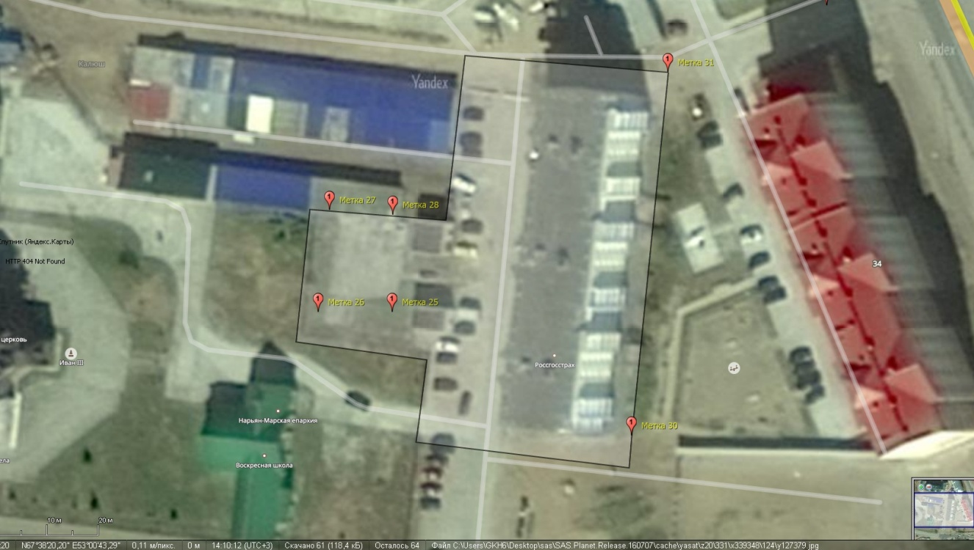

".

Приложение 5
к постановлению Администрации МО
"Городской округ" Город Нарьян-Мар"
от 29.03.2018 № 201

"Приложение № 20
к постановлению Администрации МО
"Городской округ" Город Нарьян-Мар"
от 28.07.2017 № 902

Администрация МО "Городской округ "Город Нарьян-Мар"

ПАСПОРТ благоустройства дворовой территории

Номер паспорта _ 20-пб_ 28.07.2017

Адрес объекта:

Дома №№ 2, 4 по ул. Ненецкая, дом № 22 по ул. им. И.П. Выучейского, г. Нарьян-Мар, Ненецкий АО.

1. Документы, входящие в состав паспорта благоустройства дворовой территории

№ | Наименование
п/п
1 | Документы, входящие в состав паспорта благоустройства дворовой территории
2 | Общие сведения
3 | Общая площадь территории
4 | Связные адреса БТИ
5 | Строения
6 | Плоскостные сооружения
7 | Элементы озеленения
8 | Малые архитектурные формы, элементы  благоустройства и организации рельефа, системы функционального обеспечения и обеспечения  охраны природы и микроклиматического  комфорта
9 | Иное
10 | Границы территории
11 | Инвентаризационный план

2. Общие сведения

Адрес объекта:
Дома №№ 2, 4 по ул. Ненецкая, дом № 22 по ул. им. И.П. Выучейского

Административно-территориальная принадлежность (административный округ, район, поселение, город): Ненецкий АО, г. Нарьян-Мар.

Номер паспорта 20-пб

3. Общая площадь дворовой территории

__ S= 9983 м2_______________________________________________________________________
________________________________________________________________________________________
________________________________________________________________________________________

4. Связные адреса

№ п/п | Улица | Дом, корпус, | Статус | Площадь м²
 |  | строение
1 | 2 | 3 | 4 | 5
1. | Ненецкая | 2 | МКД | 824
2 | Ненецкая | 4 | МКД | 411
3 | им. И.П. Выучейского | 22 | МКД | 1152

5. Строения

№ п/п | Назначение | Площадь  застройки  (кв.м) | Этажность | Характеристика | Координаты
1 | 2 | 3 | 4 | 5 | 6
1 | Гараж | 462 | одноэтажный | Нежилое, капитально, состояние – отличное, кирпичное | ГП1  ГП2  ГП3  ГП4

6. Плоскостные сооружения

№ п/п | Вид | Площадь  (кв.м) | Покрытие  (материал) | Характеристика  (количество  машиномест на  парковках и т.п.)
1 | 2 | 3 | 4 | 5
1 | Тротуар | 30 | Бетон | Ненецкая, д. 2
2 | Парковка | 210 | Бетон | Кол-во  машиномест – 10,  знаки отсутствуют, разметка отсутствует, места для инвалидов отсутствуют, состояние - отличное
3 | Тротуар | 50 | Бетон | В центре дворовой территории

7. Элементы озеленения

N п/п | Жизненная  форма | Тип  насаждения | Единицы  измерения (кв.  м/п.м/штук) | Количество | Высота, состояние
1 | 2 | 3 | 4 | 5 | 6
1. | Дерево | Береза (листопадное  не плодовое) | шт. | 1 | 1 шт. – 5 м  (состояние – ухоженное)
2. | Кустарник | Ива (листопадный) | шт. | 36 | 19 шт. – 4 м (состояние – ухоженное)  15 шт. – 5 м (состояние – ухоженное)  2 шт. – 6 м (состояние – ухоженное)
3 | Газон | Обыкновенный, разнотравный | м² | 2628 | Состояние – требует ухода, частично восстановления

8. Малые архитектурные формы, элементы благоустройства и организации рельефа, системы функционального обеспечения и обеспечения охраны природы и
микроклиматического комфорта

№ п/п | Наименование | Единицы  измерения  (кв. м/п.м/штук) | Материал | Координаты или примыкание к МКД, детской игровой площадке и т.д. | Состояние | Доп.данные
1 | 2 | 3 | 4 | 5 | 6 | 7
1 | Скамья | 2 шт. | дерево и металл | Ненецкая, 4 | Требует обслуживания | Состояние покрытия - окраска требуется
2 | Урна | 1 шт. | металл | Ненецкая, 4 | Требует обслуживания | Состояние покрытия - окраска требуется
3 | Скамья | 2 шт. | дерево и металл | им. И.П. Выучейского, д. 22 | Требует обслуживания | Состояние покрытия - окраска требуется
4 | Урна | 3 шт. | металл | им. И.П. Выучейского,  д. 22 | Требует замены | -------------

9. Иное
№ п/п | Наименование | Единицы  измерения  (кв.м/п.м/штук) | Материал | Координаты или примыкание к МКД детской игровой площадке и т.д. | Состояние | Доп.данные
1 | 2 | 3 | 4 | 5 | 6 | 7
1 | Ограждение | 100 м.п | Труба металлическая | им. И.П. Выучейского, д. 22 | Требуется ремонт и окраска | Н=0,4 м,  с просветами

10. Границы территории.
Границы территории вносят по координатам.
Поворотные точки:
- N67°38'26,86" E52°59'53,13"
- N67°38'28,88" E52°59'50,83"
- N67°38'29,36" E52°59'53,49"
- N67°38'29,79" E52°59'53,05"
- N67°38'30,97" E53°00'00,00"
- N67°38'28,53" E53°00'02,92"
11. Инвентаризационный план
